ул. Софьи Перовской, в районе дома 58

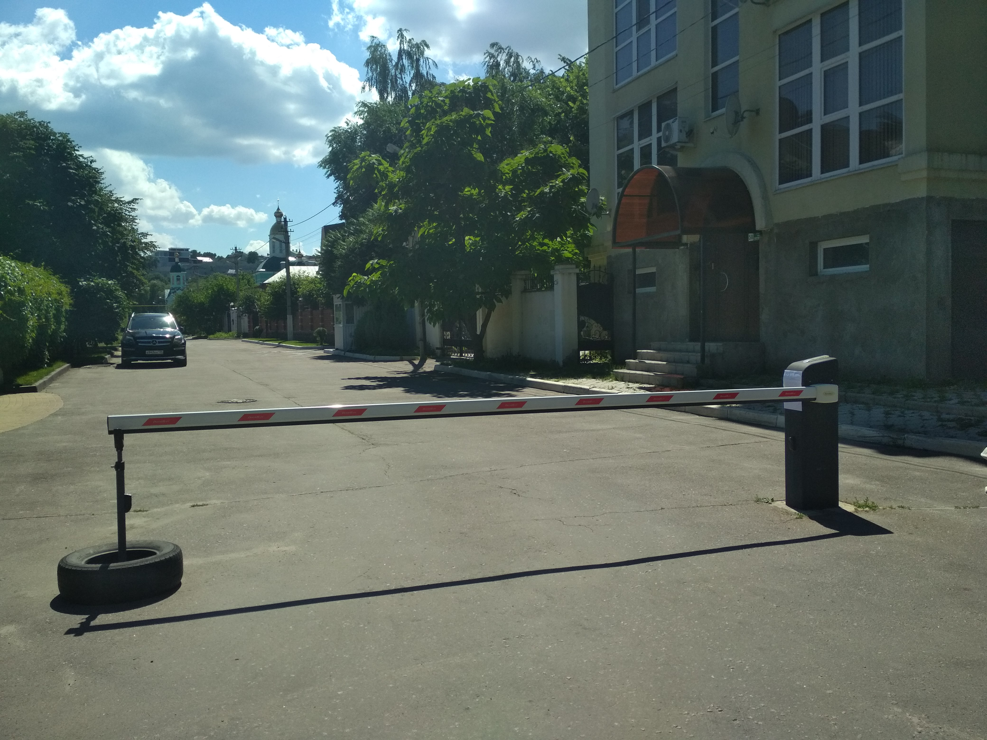

ул. Софьи Перовской, в районе дома 74

